Лабораторная работа № 13
Фильтр пакетов
Жукова София Викторовна
Содержание

1 Цель работы
Получить навыки настройки сетевых параметров системы.

2 Выполнение лабораторной работы
Управление брандмауэром с помощью firewall-cmd
Получим полномочия администратора Определим текущую зону по умолчанию Определим доступные зоны Посмотрим службы, доступные на нашем компьютере, используя (рис. 1).
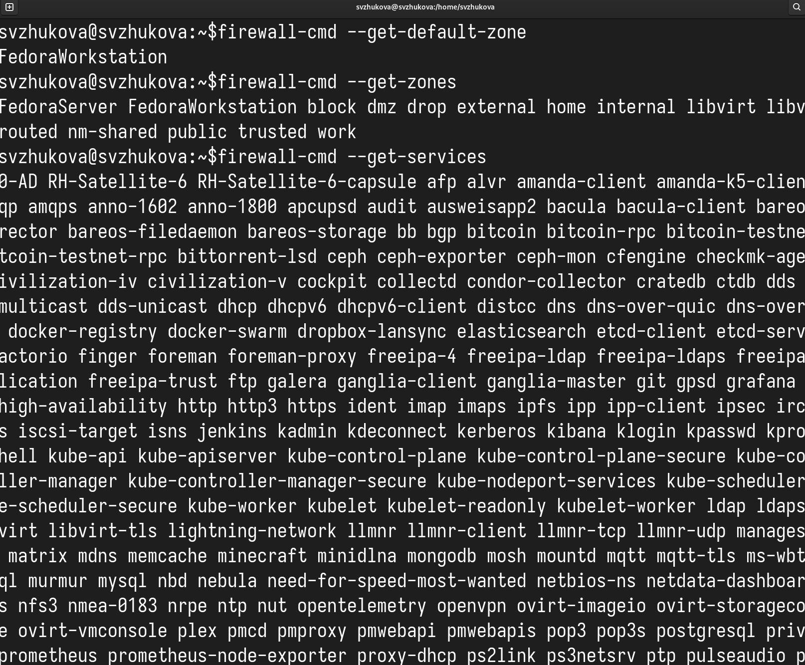
Рис. 1: Посмотрим службы
Определим доступные службы в текущей зоне: (рис. 2).
Рис. 2: Определим
Сравним результаты вывода информации при использовании команды firewall-cmd –list-all и команды firewall-cmd –list-all –zone=public (рис. 3).
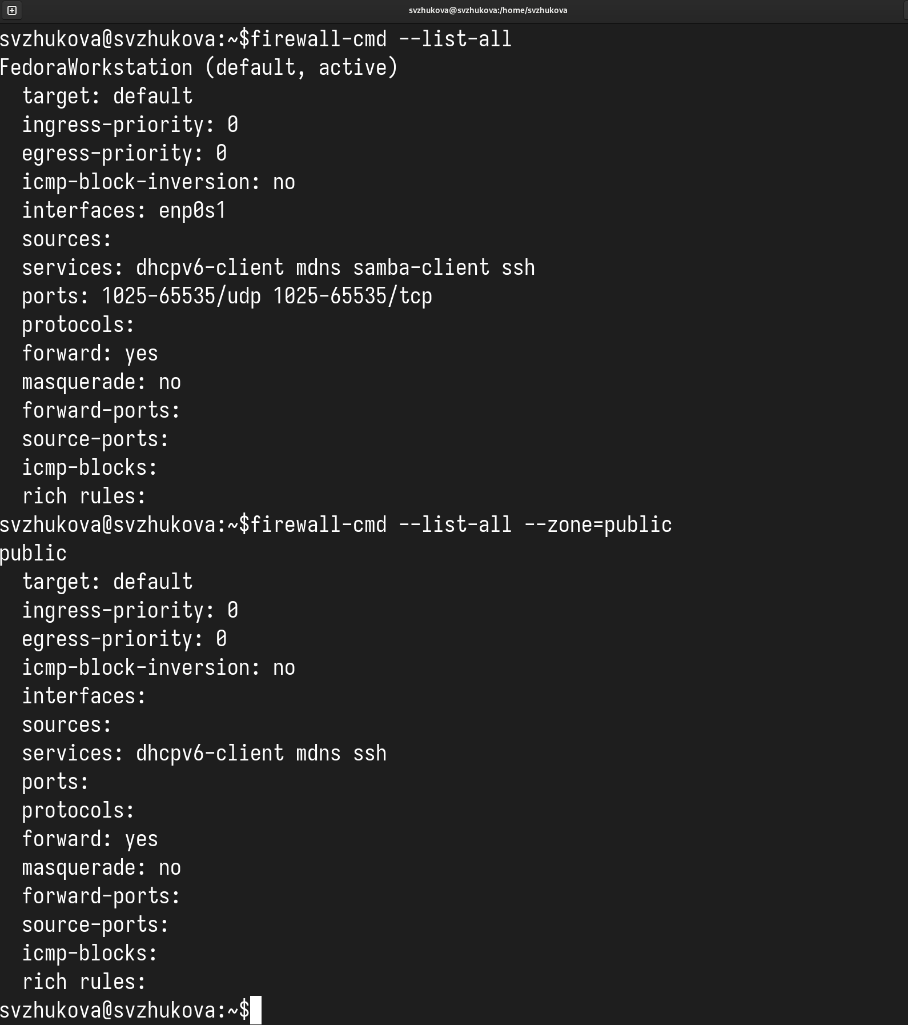
Рис. 3: Сравним результаты вывода
Добавим сервер VNC в конфигурацию брандмауэра Проверим, добавился ли vnc-server в конфигурацию (рис. 4).
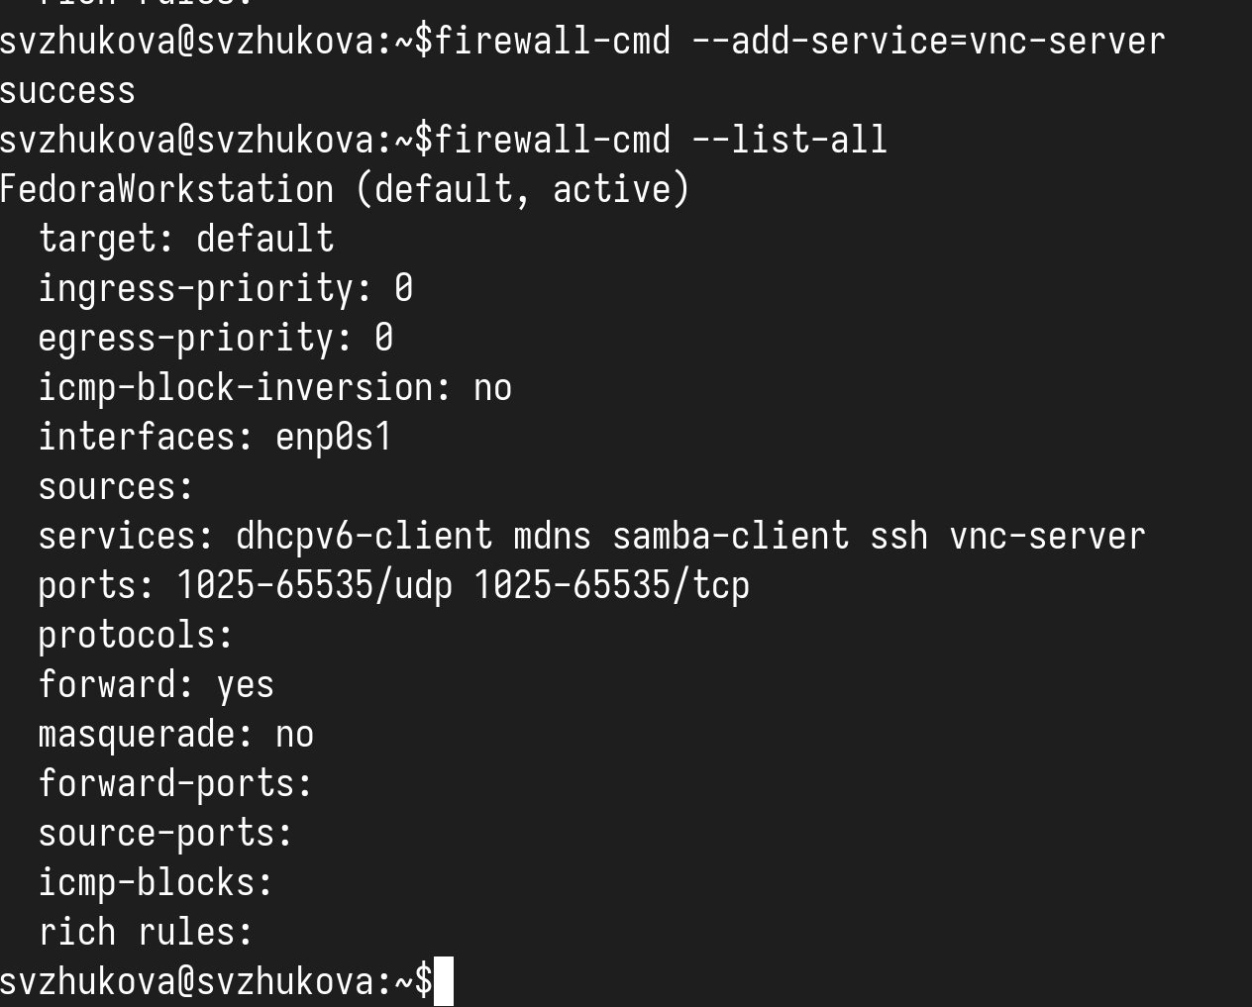
Рис. 4: Проверим
Провермс, есть ли vnc-server в конфигурации: Обратим внимание, что служба vnc-server больше не указана. Добавим службу vnc-server ещё раз, но на этот раз сделаем её постоянной, используя команду Проверим наличие vnc-server в конфигурации (рис. 5).
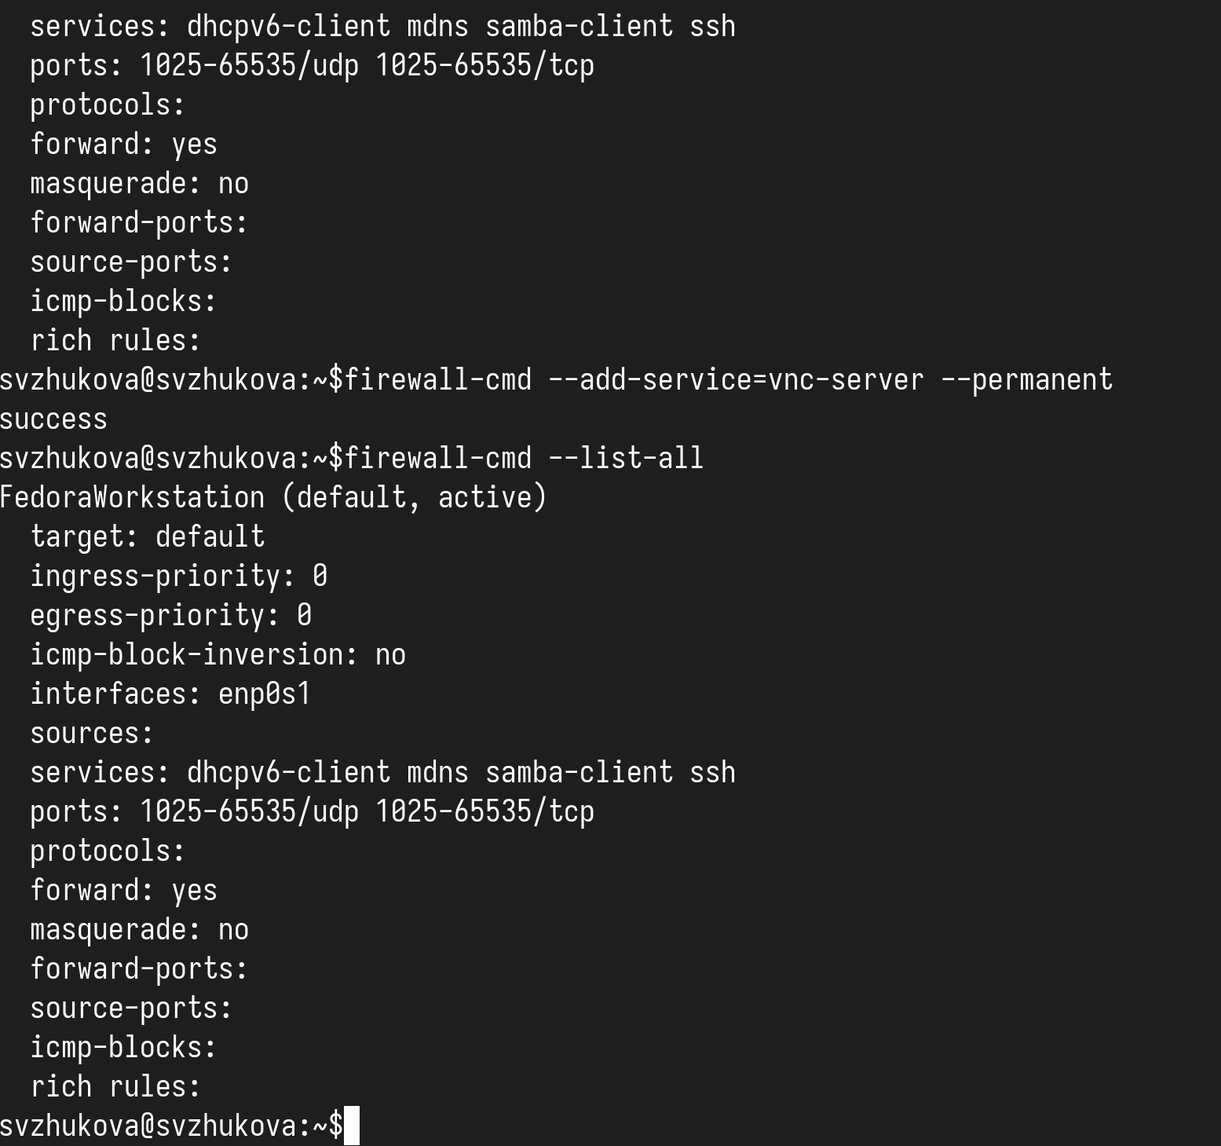
Рис. 5: Проверим
Перезагрузим конфигурацию firewalld и просмотрим конфигурацию времени выполнения: (рис. 6).
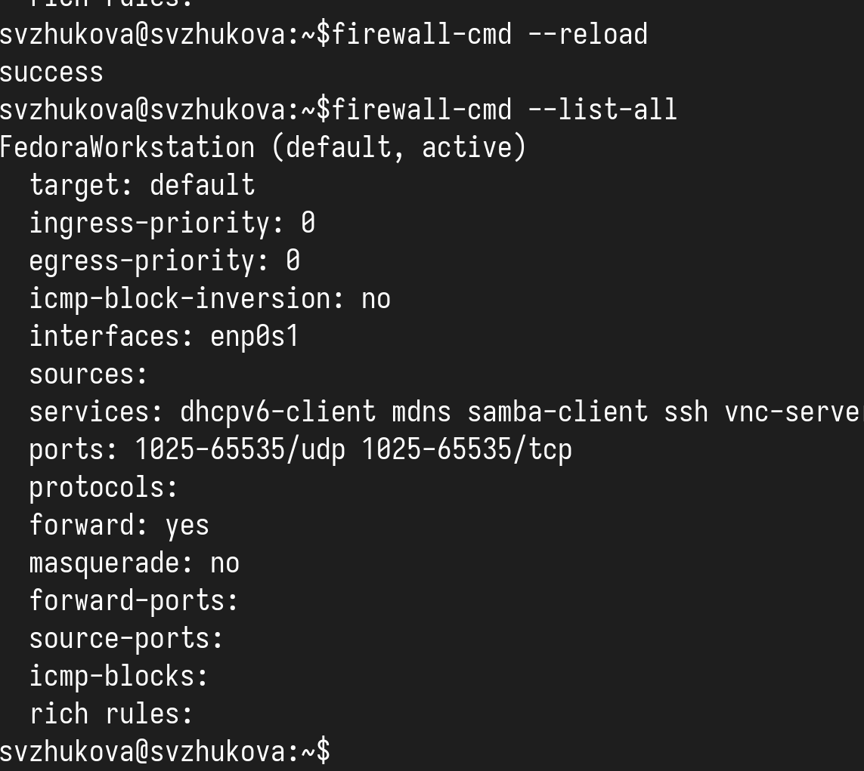
Рис. 6: Перезагрузим
Добавим в конфигурацию межсетевого экрана порт 2022 протокола TCP, затем перезагрузите конфигурацию Проверим, что порт добавлен в конфигурацию (рис. 7).
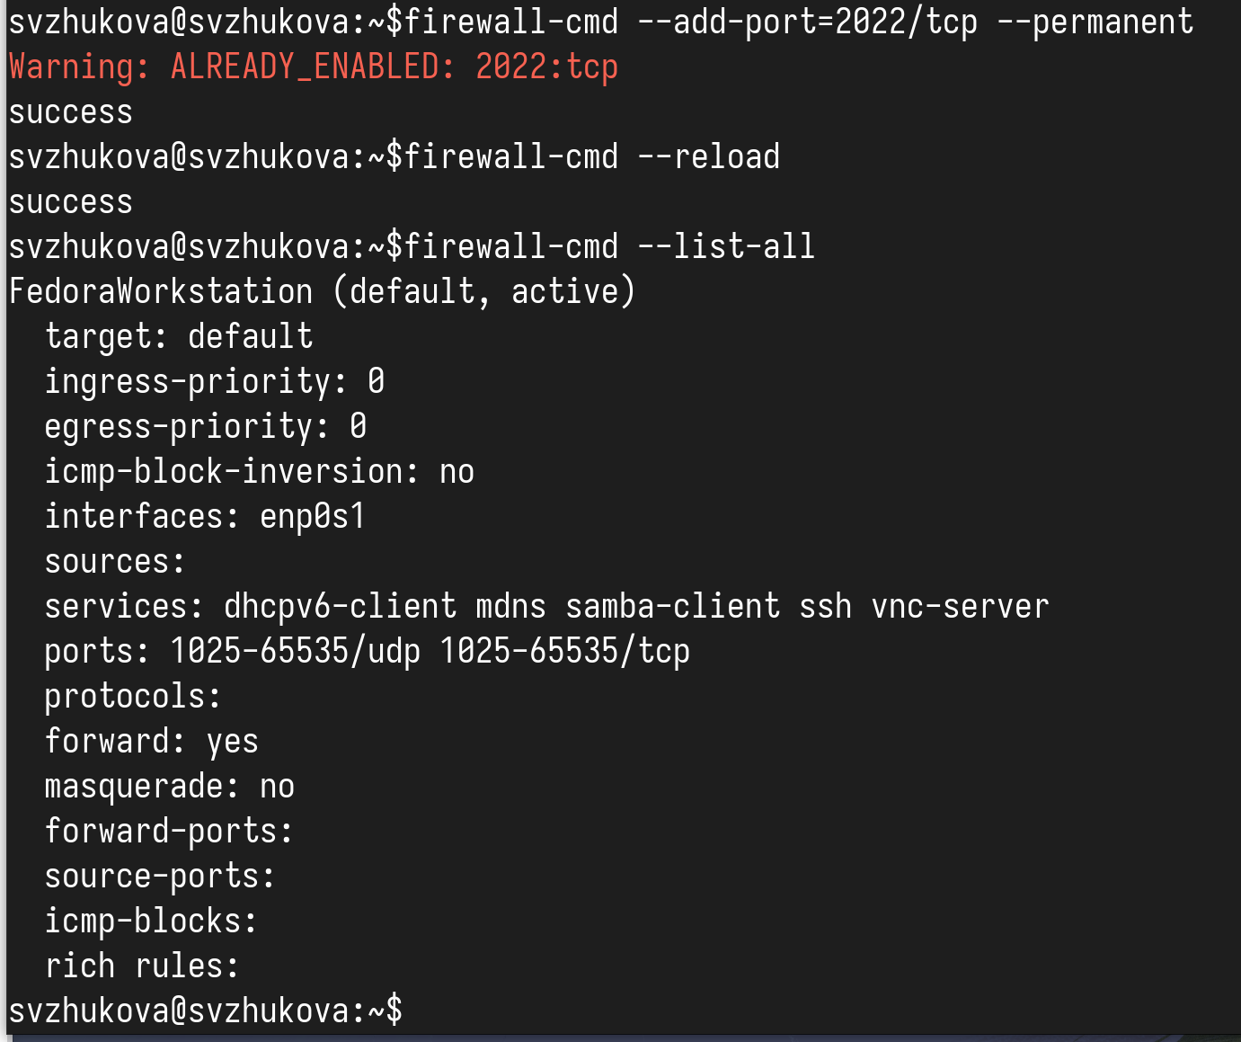
Рис. 7: Проверим
Управление брандмауэром с помощью firewall-config
- Откроем терминал и под учётной записью своего пользователя запустим интерфейс Служба отсутствует, система предложила вам её установить. Также при запуске потребовалось ввести пароль пользователя с полномочиями управления этой службой.
- Нажмем выпадающее меню рядом с параметром Configuration . Откроем раскрывающийся список и выберем Permanent . Это позволит сделать постоянными все изменения, которые мы внесем при конфигурировании.
- Выберем зону public и отметим службы http, https и ftp, чтобы включить их.
- Выберем вкладку Ports и на этой вкладке нажмем Add . Введем порт 2022 и протокол udp, нажмем ОК , чтобы добавить их в список.
- Закроем утилиту firewall-config (рис. 8).
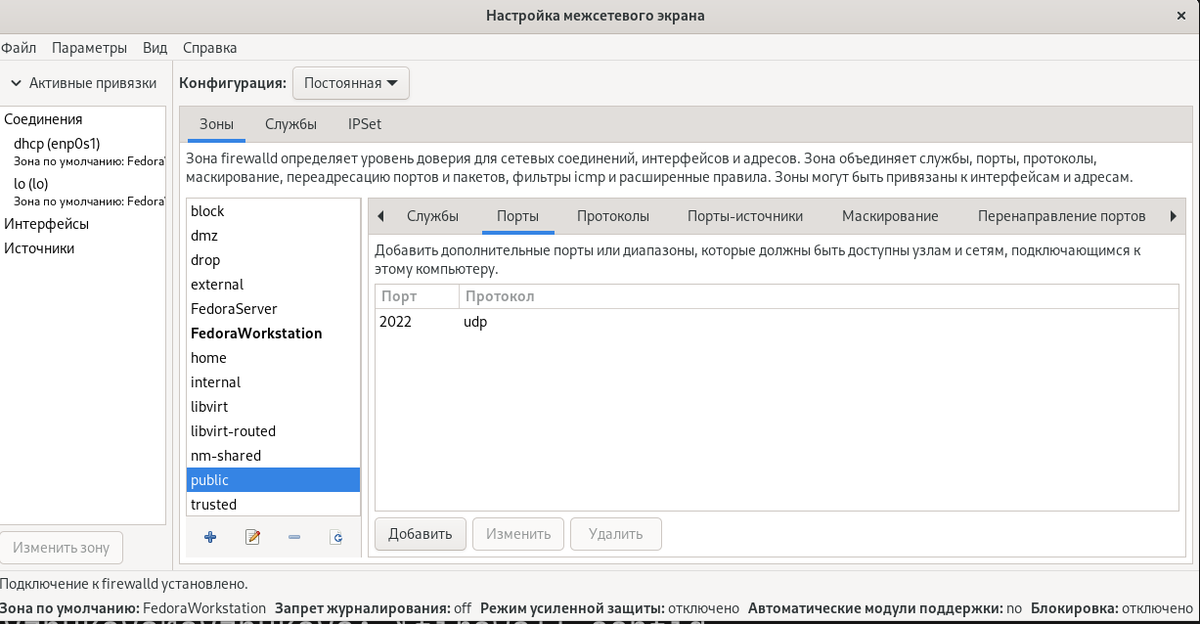
Рис. 8: firewall-config
В окне терминала введем команду, обратим внимание, что изменения, которые мы только что внесли, ещё не вступили в силу. Это связано с тем, что мы настроили их как постоянные изменения, а не как изменения времени выполнения. Перегрузим конфигурацию firewall-cmd и список доступных сервисов,Мы увидим, что изменения были применены. (рис. 9).
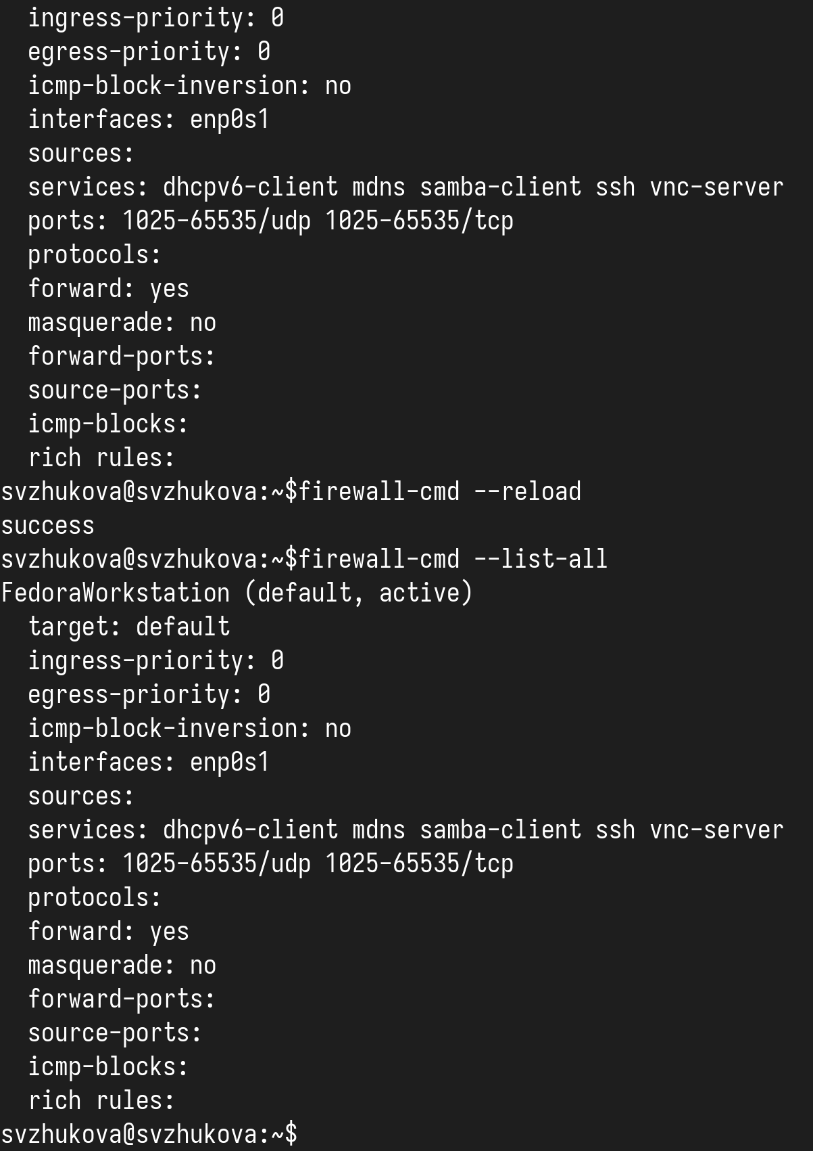
Рис. 9: Изменения были применены
Самостоятельная работа
- Создадим конфигурацию межсетевого экрана, которая позволяет получить доступ к следующим службам: – telnet; – imap; – pop3; – smtp.
- Сделаем это как в командной строке (для службы telnet), так и в графическом интерфейсе (для служб imap, pop3, smtp).
- Убедимся, что конфигурация является постоянной и будет активирована после перезагрузки компьютера. (рис. 10).
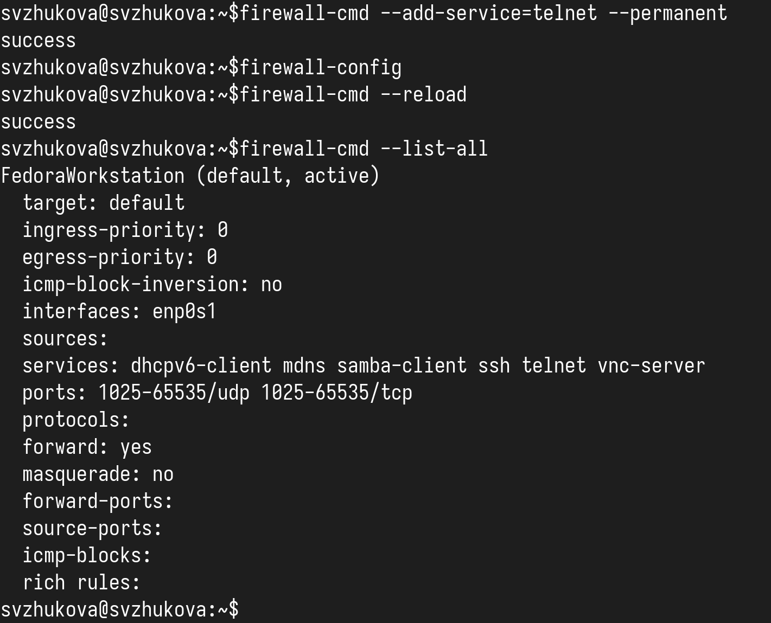
Рис. 10: Выполняем

3 Контрольные вопросы
- Служба, которая должна быть запущена: Перед началом работы с менеджером конфигурации брандмауэра firewall-config необходимо запустить службу firewalld. Команда для запуска службы:
- sudo systemctl start firewalld
- Команда для добавления UDP-порта 2355:
- sudo firewall-cmd --add-port=2355/udp
- Команда для отображения всей конфигурации брандмауэра во всех зонах:
- sudo firewall-cmd --list-all-zones
- Команда для удаления службы vnc-server из текущей конфигурации:
- sudo firewall-cmd --remove-service=vnc-server
- Команда для активации новой конфигурации, добавленной с опцией –permanent:
- sudo firewall-cmd --reload
- Параметр для проверки добавления новой конфигурации:
- sudo firewall-cmd --list-all
- Команда для добавления интерфейса eno1 в зону public:
- sudo firewall-cmd --zone=public --add-interface=eno1
- Зона для нового интерфейса без указания: Если новый интерфейс добавляется в конфигурацию брандмауэра без указания зоны, он будет добавлен в зону drop по умолчанию.

4 Выводы
Мы приобрели навыки настройки сетевых параметров системы.

